I Principi di Kirchhoff

1° Principio di Kirchhoff
Per determinare le relazioni esistenti fra le diverse variabili presenti in una rete possono essere utilizzati i due principi di Kirchoff, che derivano da leggi fisiche di tipo generale, valide per tutti i tipi di sistemi, quali la legge della conservazione di massa e la legge della conservatività dei campi.
“In un nodo la somma delle variabili entranti deve essere uguale alla somma di quelle uscenti”
L’applicazione del primo principio di Kirchhoff permette di scrivere l’equazione a un nodo.
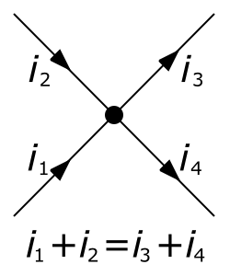

2° Principio di Kirchhoff
La differenza di potenziale fra il punto di partenza e quello di arrivo deve essere uguale a zero.
“In una maglia la somma algebrica di tutte le differenze di potenziale presenti sugli elementi è uguale a zero.”
L’applicazione del secondo principio di Kirchhoff permette di scrivere l’equazione a una maglia.
